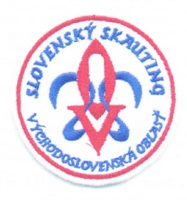
SLOVENSKÝ SKAUTING – VÝCHODOSLOVENSKÁ OBLASŤ
K A N D I D Á T K A
na člena oblastnej skautskej rady

Meno, priezvisko, skautské meno
Zbor, samostatný oddiel
Skautom od roku
Skautská hodnosť
Funkcia v oblastnej rade na ktorú
kandidujem
Vízia, ciele, ktoré v prípade zvolenia
chcem dosiahnuť

Dátum .......................................
podpis

